

Rapport de laboratoire

GPA 745 - Introduction à l'avionique

Laboratoire #5 : ETUDE DE LA STABILITE D’un avion civilE

Auteurs : RAFIK CHENNOUF – CLEMENT BLANQUET

Montréal, le 31 OCTOBRE 2017

École de technologie supérieure

**Introduction**

Le but de ce cinquième laboratoire est d’étudier la stabilité longitudinale et latérale d’un avion et de développer une loi de commande très répandue (PID) afin d’améliorer cette stabilité et de contrôler la vitesse en tangage de l’avion. Une simulation de notre contrôleur sera réalisée sur Simulink.

Table des matières

I) Création du modèle de simulation 3

II) Analyse de la stabilité de l’avion en boucle ouverte 4

III) Mise en évidence d’un PIO 5

Question 4 6

Question 5 7

Schéma 7

Simulation 9

Conclusion 12

ANNEXE – Code Matlab 13

## Création du modèle de simulation

Les matrices représentant le mouvement longitudinal et latéral sont définies comme suit :

$$A_{lon}= \left(\begin{matrix}-0.0066 & 0.1178 & -12.5704 & -9.7477 \\ -0.0910 & -0.7560 & 111.1563 & -1.1037 \\ 0.0055 & -0.0477 & -0.8536 & 0 \\ 0 & 0 & 1 & 0\end{matrix}\right)$$

$$B_{lon}= \left(\begin{matrix} 0.4909 \\ -6.0184 \\ -2.5926 \\ 0\end{matrix}\right)$$

$$A_{lat}= \left(\begin{matrix}-0.1094 & 13.0137 & -110.3137 & 9.7483 \\ -0.0615 & -1.8025 & 0.9608 & 0 \\ 0.0024 & -0.2635 & -0.1127 & 0 \\ 0 & 1 & 0.1127 & 0\end{matrix}\right)$$

$$B_{lat}= \left(\begin{matrix}0 & 1.2045 \\ 2.3141 & 0.3154 \\ 0.2011 & -0.3226 \\ 0 & 0\end{matrix}\right)$$

## Analyse de la stabilité de l’avion en boucle ouverte

|  |  |  |  |
| --- | --- | --- | --- |
| **Mouvement** | **Mode** | **Pôle(s)** | **Stabilité** |
| **Longitudinal** | Short Period | -0.8029 + 2.3158i  -0.8029 - 2.3158i | Stable |
| Phugoïde | -0.0052 + 0.1176i  -0.0052 - 0.1176i | Stable |
| **Latéral** | Dutch roll | -0.0463 + 1.2391i  -0.0463 - 1.2391i | Stable |
| Spiral | -0.0076 | Stable |
| Roulis amorti | -1.9244 | Stable |

Le mouvement longitudinal est caractérisé par les valeurs propres suivantes :

$$s_{1}= -0.8029 + 2.3158i$$

$$s_{2}= -0.8029- 2.3158i$$

$${ s}_{3}=-0.0052 + 0.1176i$$

$$s_{4}= -0.0052- 0.1176i$$

Les racines $s_{1}$ et $s_{2}$ représentent le mode période courte tandis que $s_{3}$ et $s_{4}$ représentent le mode phugoïde.  
  
Le mouvement latéral est caractérisé par les valeurs propres suivantes :

$$s_{1}= -1.9244$$

$$s_{2}= -0.0463 + 1.2391i$$

$${ s}_{3}=-0.0463 - 1.2391i$$

$$s_{4}= -0.0076$$

Les racines $s_{2}$ et $s_{3}$ représentent le mode roulis hollandais tandis que $s_{1}$ représente le mode roulis amorti et $s_{4}$ représente le mode spiral.

Tous les pôles sont inférieurs à 0 donc stables.

## Mise en évidence d’un PIO

Afin de visualiser le phénomène de PIO, nous allons introduire une excitation sinusoïdale d’amplitude 1 degré dans notre modèle avec une fréquence correspondante au pic de magnitude lisible sur le diagramme de Bode de notre avion qui représente son comportement fréquentiel.

On remarque sur le diagramme de Bode de la page suivante que pour un pic de magnitude de 28.7 dB nous obtenons une fréquence de 0.117 rad/s et une phase de 180 deg.



Figure 1 : Diagramme de Bode de l'avion



Figure 2 : Diagramme de Bode de l'avion (zoom)

Nous introduisons ensuite notre excitation sinusoïdale avec le schéma Simulink suivant :

**Schema bloc avec le Sine Wave à mettre**

Lorsque l’on lance une simulation de 300 sec, on remarque que notre avion subit des oscillations en tangage et n’est pas stabilisé. Ceci s’explique par le fait qu’aucune loi de contrôle n’a été mise en place afin de gérer cette perturbation.

**Screen de la simulation avion à mettre**

## Conception d’un système pour la commande de la vitesse en tangage

Ici, on cherche à développer notre contrôleur PID afin de corriger les oscillations de tangage vues précédemment et de stabiliser notre avion.

Tout d’abord, il nous faut trouver les gains kq (dérivateur), kp (proportionnel) et ki (intégrateur) qui permettent de stabiliser et commander le mouvement en rotation de l’avion. Ces gains servent à corriger les erreurs générées via une boucle fermée.

Pour définir ces gains, nous utilisons une interface de conception du laboratoire LARCASE. Le but est trouver la meilleure combinaison possible qui stabilise la vitesse de tangage de l’avion en jouant sur les différents gains. On cherche plus précisément à trouver une vitesse de tangage de 1 deg/s en un temps acceptable et avec le plus petit dépassement possible.

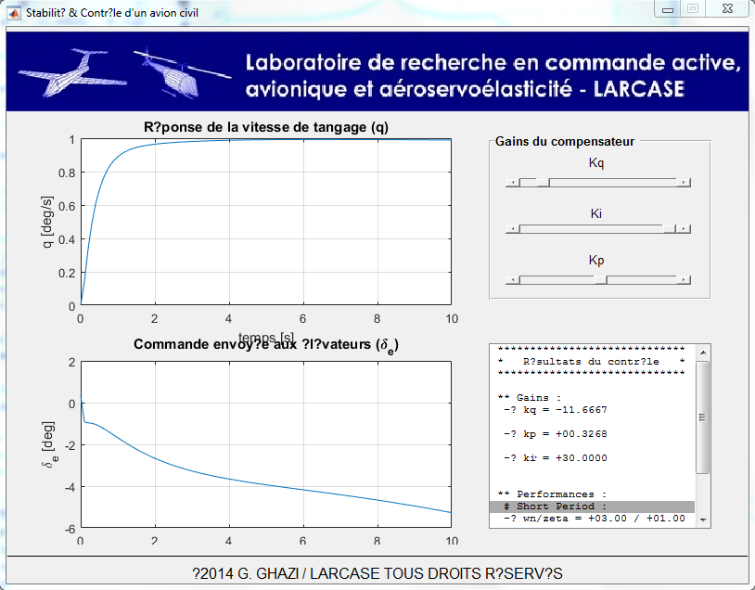

Figure 3 : Calcul des gains du PID

On trouve ainsi les valeurs suivantes :

Kq = -11.6667 , Ki = 30.0 et Kq = 0.3268 .

On implémente ensuite notre correcteur PID en utilisant ces gains dans le schéma Simulink suivant :

**Screen du schéma PID + explication**

Finalement, lorsque l’on relance une simulation de notre modèle avec ce PID, on remarque que le mouvement de tangage est corrigé et donc que l’avion n’oscille plus et se stabilise correctement.

## Conclusion

Un cinquième laboratoire intéressant qui nous a permis de mieux comprendre le principe d’un contrôleur PID mais surtout de savoir concrètement comment une loi de commande peut être implémentée dans un système. La stabilité d’un avion est un concept essentiel en aéronautique et nécessite une connaissance précise des différentes lois de commande permettant cette stabilité.

## ANNEXE – Code Matlab

|  |
| --- |
| clear all  close all  clc    % Mouvement longitudinal  % x = [u, w, q, theta] || u = [elevateur, TLA]  A_lon = [ -0.0066, 0.1178, -12.5704, -9.7477; ...  -0.0910, -0.7560, 111.1563, -1.1037; ...  0.0055, -0.0477, -0.8536, 0; 0, 0, 1, 0];    B_lon = [0.4909; -6.0184; -2.5926; 0];    % Mouvement latéral  % x = [v, p, r, phi] || u = [ailerons, rudder]  A_lat = [-0.1094, 13.0137, -110.3137, 9.7483; ...  -0.0615, -1.8025, 0.9608, 0; 0.0024, -0.2635, -0.1127, 0; ...  0, 1, 0.1127, 0];    B_lat = [0, 1.2045; 2.3141, 0.3154; 0.2011, -0.3226; 0 0];    [Wn_lon,zeta_lon,P_lon] = damp(A_lon)  [Wn_lat,zeta_lat,P_lat] = damp(A_lat)    % Visualisation du PIO  sys_lon = ss(A_lon, B_lon(:,1), [0 0 0 1], 0);  figure();  bode(sys_lon);  grid on;    freq = 0.117; % voir figure rapport  phase = 180;    % Conception du correcteur  designTool(sys_lon);    Kq = -11.6667;  Kp = 0.3268;  Ki = 30.0; |